废旧设施地址及问题台账（2026年第四批）
序号 | 设施地址 | 问题描述 | 现场照片
1 | 科谷四街与经海九路交叉口西南50米  （116.589693°E,39.781477°N） | 井盖丢失 | 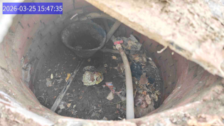
2 | 融兴北一街与瑞合东二路交叉口南侧  （116.507671°E,39.725571°N） | 井盖破损 | 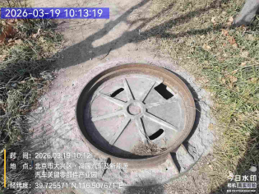
3 | 科创十二街与经海六路交叉口西侧  （116.568777°E,39.787504°N） | 井盖缺失 | 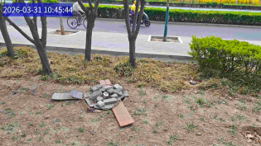
4 | 科创街与经海二路交叉口西南侧  （116.542143°E,39.791127°N） | 井盖移位 | 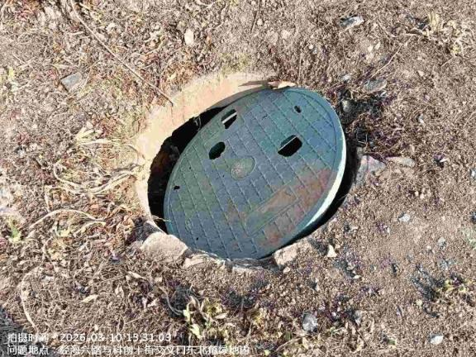
5 | 经海八路与科创街交叉口东南侧路口处  （116.565799°E,39.803356°N） | 井盖破损 | 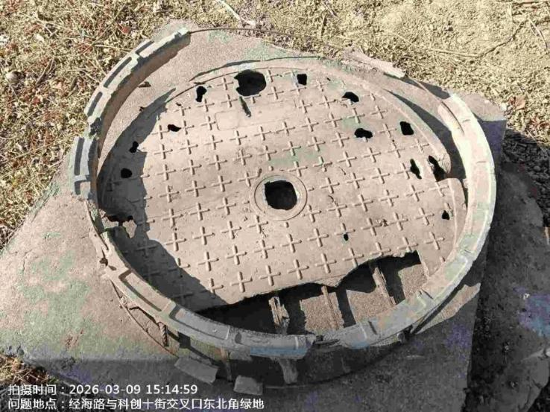
6 | 凉水河路与博兴路路口西100米  （116.510395°E,39.770393°N） | 井盖缺失 | 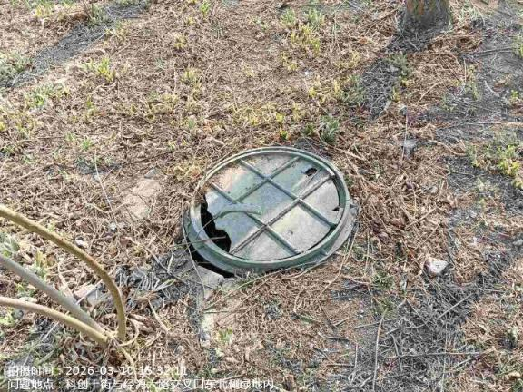
7 | 瑞合路与融兴街路口西南侧  （116.498697°E,39.720994°N） | 井周破损 | 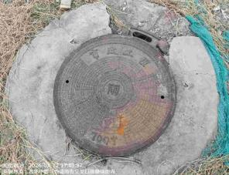
8 | 凉水河一街与博兴路交叉口北侧  （116.508396°E,39.767068°N） | 井周破损 | 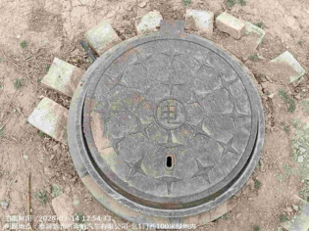
9 | 博兴路与兴海三街交叉口北侧  （116.496806°E,39.740731°N） | 井周破损 | 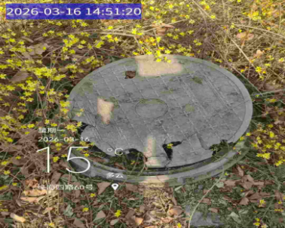
10 | 科创街与经海八路交叉口东南侧路口  （116.565682°E,39.803471°N） | 井周破损 | 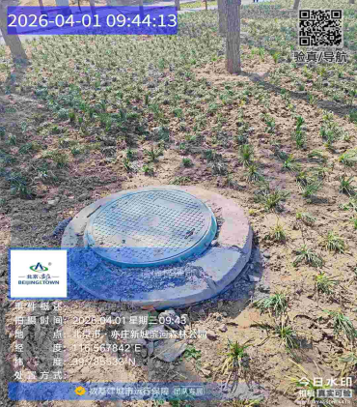
11 | 通惠干渠路与科创十三街交叉口东北侧  （116.567842°E,39.785533°N） | 井周破损 | 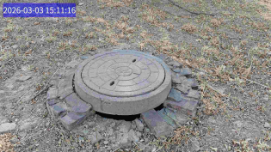
12 | 科创八街与经海路交叉口西南侧  （116.550479°E,39.798229°N） | 井周破损 | 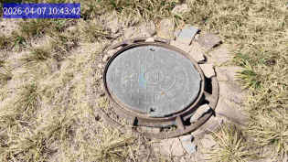
13 | 宏达中路与运城街交叉口西北52米  （116.517421°E,39.788485°N） | 井周破损 | 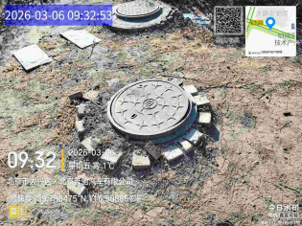
14 | 经海三路与科创十七街交叉口西北50米处  （116.560929°E,39.772885°N） | 井盖缺失 | 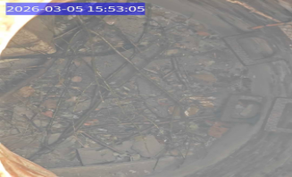
15 | 康定街与东环南路交叉口西南侧路口  （116.546318°E,39.776237°N） | 井盖破损 | 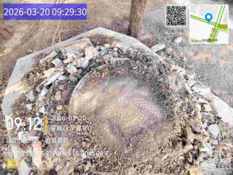
16 | 博兴路与泰和路交叉口东150米  （116.508667°E,39.758516°N） | 井盖移位 | 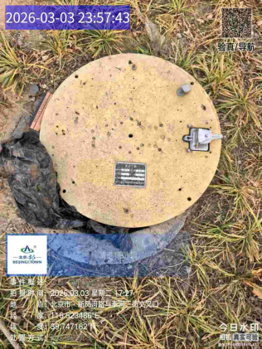
17 | 新凤河路与泰河三街交叉口西侧  （116.523486°E,39.747162°N） | 井盖缺失 | 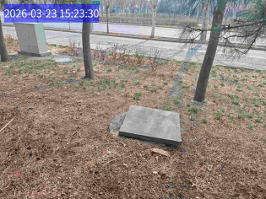
18 | 科创九街与经海路交叉口东北50米（116.555164°E,39.793821°N） | 井盖移位 | 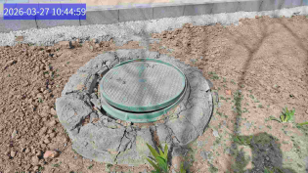
19 | 通惠干渠路与科谷二街交叉口东北侧（116.568098°E.39.783218°N） | 电力井盖破损 | 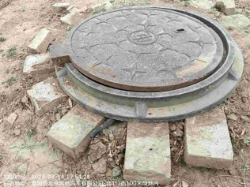
20 | 经海二路与科创六街交叉口西北侧（116.534445°E,39.801528°N） | 电力井盖移位 | 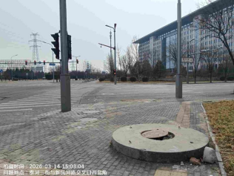
21 | 东环北路与隆庆街交叉口西北侧（116.518319°E,39.806339°N） | 宣传栏脏污 | 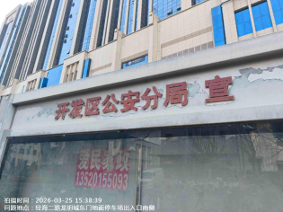
22 | 博兴路与泰河路交叉口东南侧（116.508847°E,39.758478°N） | 台阶破损 | 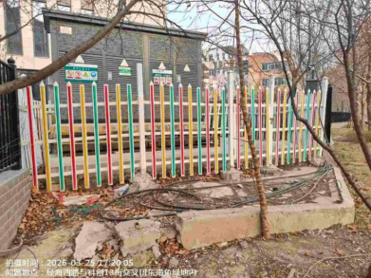
23 | 泰河三街与新凤河路交叉口西北角（116.529332°E,39.748167°N） | 景观灯破损 | 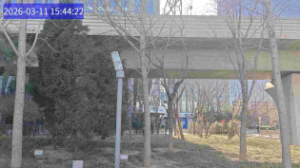
24 | 宏达北路与中和街交叉口南侧（116.511289°E,39.796154°N) | 景观灯破损 | 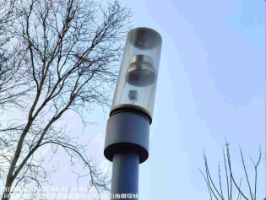
25 | 宏达北路与北环东路交叉口西南10米（116.502561°E,39.806881°N） | 景观灯破损 | 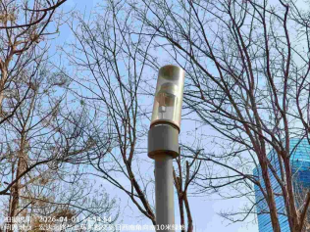
26 | 文化园西路与天华西路交叉口东北侧（116.489799°E,39.806714°N） | 绿地死株 | 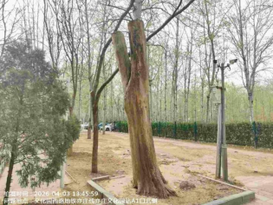
27 | 文化园西路与天华西路交叉口东北  （116.489769°E,39.806679°N） | 监控立杆控制箱体锈蚀、脏污 | 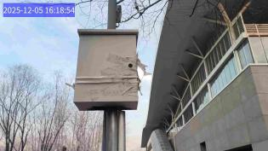
28 | 经海四路与科创十三街交叉口东南角.（116.562329°E,39.780319°N） | 电力箱体锈蚀 | 